



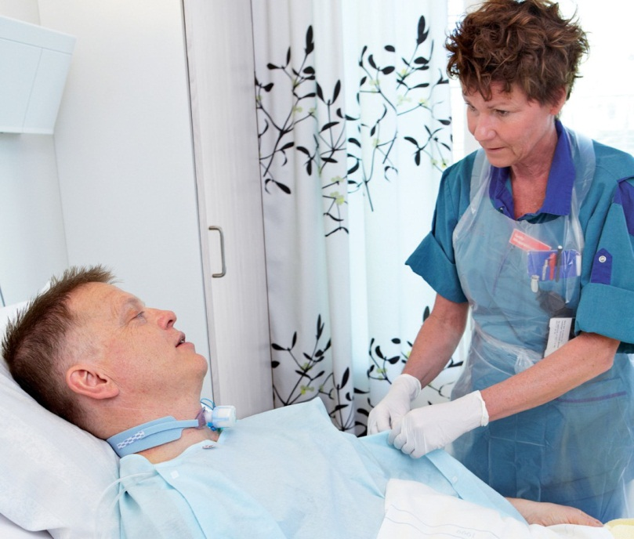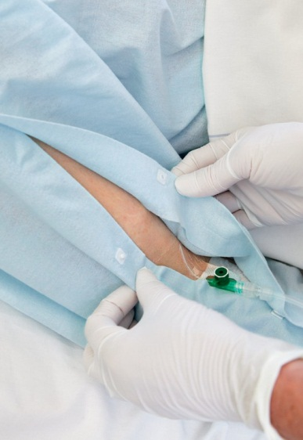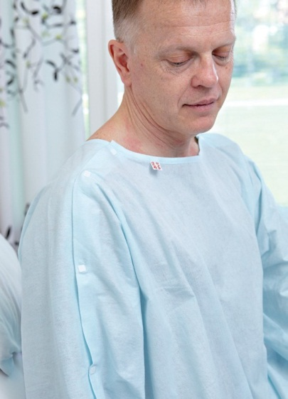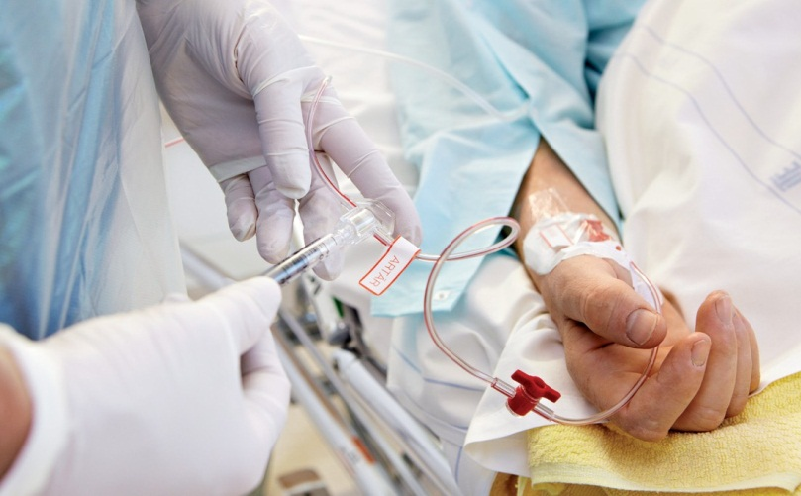

Attendue depuis longtemps…

**Une innovation majeure pour les chemises des patients à l’hôpital**

*La chemise GIVA est une nouveauté mondiale dans le domaine de la santé. Ce produit innovant, développé en Suède, améliore le quotidien des patients et du personnel soignant, tout en réduisant les risques d’infections nosocomiales et en permettant une prise en charge des soins plus efficace*

**Quelques avantages de la chemise GIVA:**

* Les dispositifs de perfusion / pression artérielle n’ont plus besoin d’être débranchés lors du changement de chemise du patient. La chemine GIVA réduit donc les risques d’infection nosocomiale.
* Amélioration de la sécurité et du bien-être du

patient

* Améliore l’ergonomie de travail du personnel soignant lors des changements de chemise
* Les économies de temps réalisées sont importantes et permettent de se concentrer sur d’autres tâches

La chemise est fabriquée à partir d’un textile léger, très agréable à porter par le patient. Elle possède également une très bonne capacité absorbante et est hypoallergénique.

La chemise GIVA étant à usage unique, les coûts logistiques sont réduits considé-rablement.

*Ouverture et fermeture par système scratch au niveau des bras*

*Le dispositif de pression artérielle est maintenu lors du changement de chemise*

*La chemise GIVA a été inventée par Gunilla Joelsson, infirmière depuis 1978 en soins intensifs*

*Facilité d’ouverture/*

*fermeture des manches*

*GIVA s’adapte parfaitement*

GIVA Innovation AB

Représentant Exclusif en France : Inno3Med / [contact@inno3med.fr](mailto:contact@inno3med.fr) / [www.inno3med.fr](http://www.inno3med.fr) / 06.26.46.12.16